Automatizační cvičení

|  |  |  |  |  |
| --- | --- | --- | --- | --- |
| **A4** | PLC s OP – Regulace teploty | | | |
| Lukáš Runt | |  | 1/5 | Známka: |
| 18. 1. 2020 | | 22. 1. 2020 |  | Odevzdáno: |

Zadání:

Navrhněte program pro dvoupolohovou regulaci teploty el. grilu.

Stisk F1 = nastavení teploty ovladačem (IW3.3)

Stisk F2 = nastavení hystereze ovladačem (IW3.3)

Stisk F3 = start regulace – snímač velké PT100 (při 80°C ±1°C)

Stisk F4 = stop všeho kdykoliv

Schéma zapojení (situační schéma):

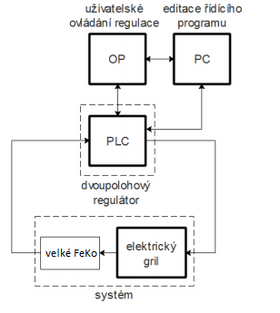

Nastavení OP:

|  |  |  |
| --- | --- | --- |
| n+0 | Function Keys | XBT -> PLC |
| n+1 | Numeric Keys | XBT -> PLC |
| n+2 | Number of page to be processed | XBT <-> PLC |
| n+3 | LEDs command | XBT <- PLC |

PLC konfigurace a moduly:

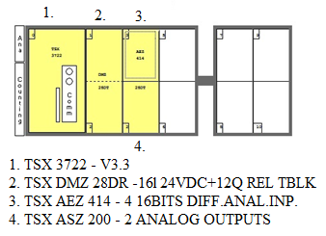

Tabulka naměřených hodnot:

|  |  |  |  |  |  |  |  |  |  |
| --- | --- | --- | --- | --- | --- | --- | --- | --- | --- |
| t[min] | t[°C] | t[min] | t[°C] | t[min] | t[°C] | t[min] | t[°C] | t[min] | t[°C] |
| 0 | 35 | 7,5 | 79 | 12,5 | 84 | 17,5 | 83 | 22,5 | 78 |
| 1 | 43 | 8 | 75 | 13 | 82 | 18 | 84 | 23 | 80 |
| 2 | 54 | 8,5 | 73 | 13,5 | 79 | 18,5 | 84 | 23,5 | 83 |
| 3 | 65 | 9 | 73 | 14 | 77 | 19 | 82 | 24 | 85 |
| 4 | 75 | 9,5 | 74 | 14,5 | 74 | 19,5 | 79 | 24,5 | 85 |
| 5 | 82 | 10 | 76 | 15 | 74 | 20 | 76 | 25 | 83 |
| 5,5 | 84 | 10,5 | 79 | 15,5 | 74 | 20,5 | 74 | 25,5 | 80 |
| 6 | 85 | 11 | 81 | 16 | 76 | 21 | 73 | 26 | 77 |
| 6,5 | 83 | 11,5 | 84 | 16,5 | 78 | 21,5 | 74 | 26,5 | 74 |
| 7 | 82 | 12 | 85 | 17 | 81 | 22 | 76 | 27 | 73 |

Graf:

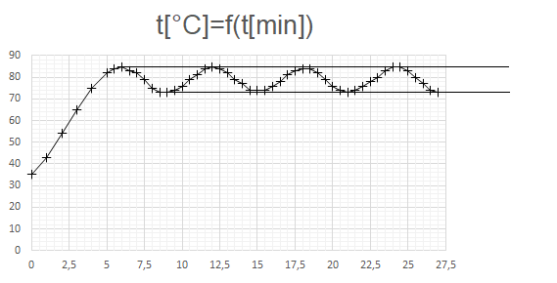

t [°C]

t [min]

Rozkmit

Hodnota maximálního přeregulování: 85°C (+5°C)

Frekvence spínání: 10x / h

Doba prvního dosažení pož. teploty: 4,8 min

Výpis programu:

Závěr:

Úlohu jsem zvládl při dni otevřených dveří bez problému a je plně funkční dle zadání. Měření teploty bylo pořádku. Zpracovaná charakteristika vychází dle předpokladů, můžeme si všimnout delší prodlevy měření s Pt100, požadovaná teplota byla v některých částech až o 7°C menší, nebo o 5°C větší.